НЕДЕЛЯ ЭКОЛОГИИ.
В рамках недели экологии в младшей и старшей группах прошел ряд
мероприятий. Дети вместе с воспитателями наблюдали на участке детского сада за явлениями неживой природы и их влиянием на объекты природы.
Играли в подвижные игры: «Перелет птиц», «Воробушки и автомобиль», «Совушка»; с/р игры «Цветочный магазин» и др.; пальчиковые игры: «Пять утят», «Домашние птицы и их детеныши», «Дикие птицы».
Для детей проводились беседы, экологические ситуации:
- «Что было бы на Земле без воды?»,
- «Что нужно для того, чтобы воздух был чистым?»,
- «Почему умирает лес?»,
- «Что ты можешь сделать для сохранения и приумножения природы?»,
- «Что будет, если исчезнут насекомые?» и т. д.
В завершении недели дети с удовольствием занимались творчеством, поработали с бумагой. У детей получились замечательные рыбки, божьи коровки и бабочки!
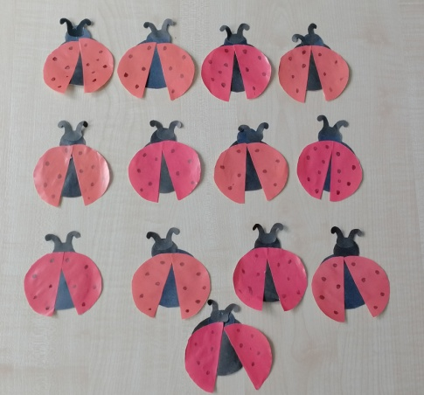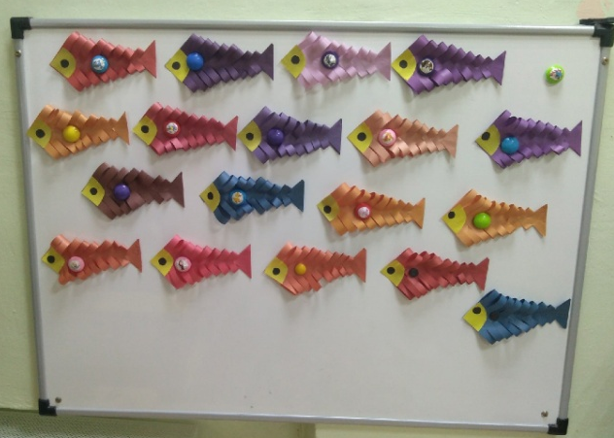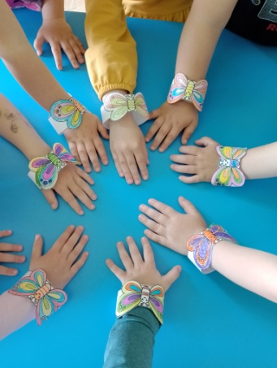
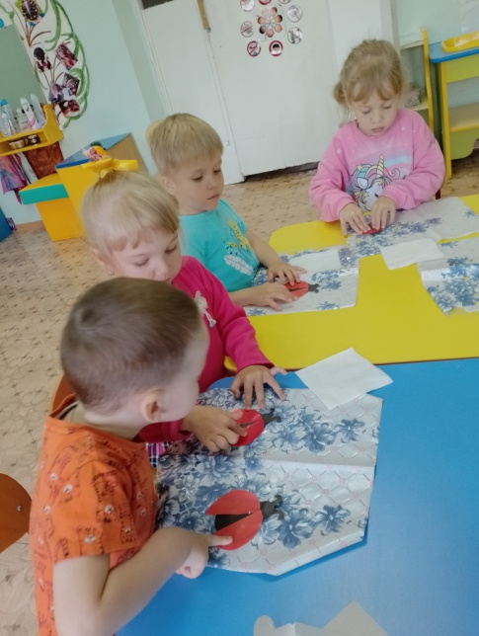 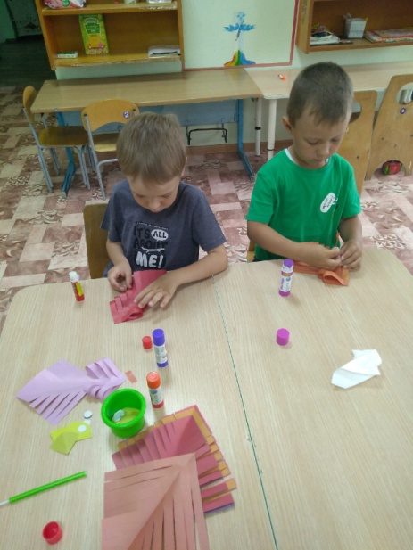 Воспитатели: Долотина Т.В.
Лебедева Л.А.

